



INSTITUTO TECNOLÓGICO DE FRONTERA COMALAPA
“INGENIERÍA EN SISTEMAS COMPUTACIONALES”

7° Semestre

LENGUAJES Y AUTOMATAS

Cuadro Sinoptico

PRESENTA MATRICULA
Amaury Jahaziel Gordillo Hernandez 231260074

DOCENTE

ING. FRANCISCO JAVIER MINGO VELAZQUEZ

14 DE AGOSTO DEL 2026
VENUSTIANO CARRANZA, CHIAPAS.

Portada

1.1.1 Integración inicial al repositorio + infraestructura de despliegue (19 abril) ¡Error! Marcador no definido.
1.1.2 Plataforma completa — Editor público, panel del cliente, confirmaciones y billing (20 abril) ¡Error! Marcador no definido.
1.1.3 Bot de WhatsApp como servicio independiente (20 abril) ¡Error! Marcador no definido.
1.1.4 Panel de superadministrador (20 abril) ¡Error! Marcador no definido.

Introducción
El desarrollo de un compilador comprende diferentes etapas encargadas de transformar un programa escrito en un lenguaje de alto nivel hasta obtener una representación que pueda ser procesada por la computadora. Entre estas etapas se encuentra el análisis semántico, cuya función consiste en comprobar que las estructuras previamente reconocidas por los analizadores léxico y sintáctico también posean un significado válido conforme a las reglas del lenguaje.

El presente cuadro sinóptico organiza los elementos principales del análisis semántico: árboles de expresiones, acciones semánticas, comprobación de tipos, pila semántica, esquemas de traducción, tablas de símbolos y direcciones, y manejo de errores semánticos. Esta organización permite observar cómo cada componente contribuye a determinar si el programa es válido y si puede continuar hacia las siguientes fases del proceso de traducción.

Justificación
Elaboré este cuadro sinóptico con el propósito de organizar de manera jerárquica y comprensible los conceptos que integran el análisis semántico de un compilador. La selección de este recurso gráfico responde a la necesidad de relacionar visualmente los distintos componentes del tema, mostrando que no funcionan de manera aislada, sino que participan conjuntamente en la validación del significado de un programa.

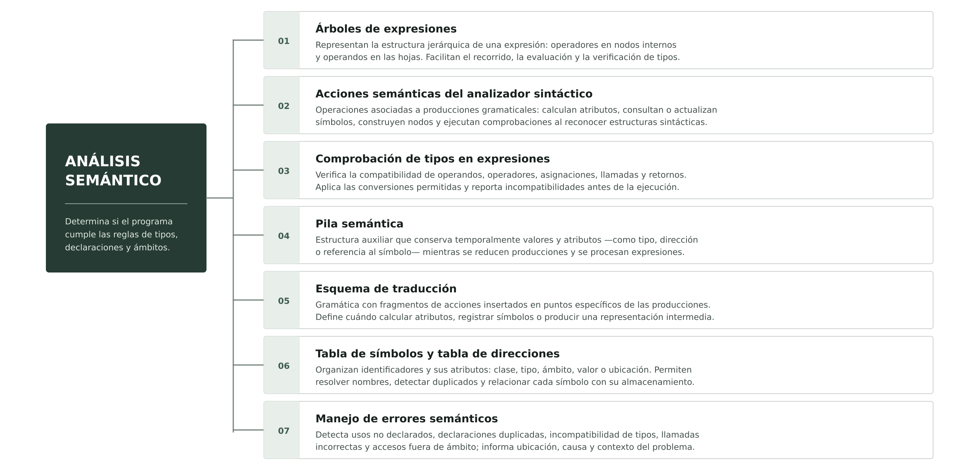

Conclusión
La elaboración del cuadro sinóptico permitió comprender que el análisis semántico es una etapa fundamental en el funcionamiento de un compilador, ya que determina si las instrucciones de un programa poseen un significado válido conforme a las reglas del lenguaje. A diferencia del análisis sintáctico, esta fase no se limita a revisar la estructura del código, sino que comprueba la declaración y el ámbito de los identificadores, la compatibilidad de tipos, el uso correcto de operadores y la validez de expresiones, asignaciones y llamadas a funciones.

Fuentes de información
LLVM Project. (s. f.). Kaleidoscope: Implementing a parser and AST. LLVM Documentation. Recuperado el 30 de agosto de 2026, de https://llvm.org/docs/tutorial/MyFirstLanguageFrontend/LangImpl02.html

LLVM Project. (s. f.). Semantic analysis: The Flang compiler. LLVM Documentation. Recuperado el 30 de agosto de 2026, de https://flang.llvm.org/docs/Semantics.html

Oracle. (2021). The Java Language Specification, Java SE 16 edition. Oracle Documentation. https://docs.oracle.com/javase/specs/jls/se16/html/index.html

